Муниципальное автономное общеобразовательное учреждение
«Центр образования №7»
отделение дополнительного образования

творческий проект
«Алые паруса»

Исполнитель: Ксенофонтова Мария,
Обучающаяся ОДО
«Студия творческих идей»
Руководитель: Исакова О.Н.

го Нижняя Салда
2018 год
Содержание
Введение стр. 3-4
Глава 1. стр.4-15
Почему стоит заниматься плетением из газет? стр.5-6
1.1 История плетения стр. 6- 9
1.2 Техника плетения из газетных трубочек. стр.10-13
1.3 Методы исследования стр.14-15
Глава 2. стр.16-18
Работа над проектом «Алые паруса»
2. 1 Этапы проделанной работы стр.16
2.2 Экономическое обоснование проекта стр.17
2.3 Экологическое обоснование проекта стр.18
Заключение стр.19
Список интернет ресурсов стр.20
Приложение 1 стр.21
Приложение 2 стр.22-25

Введение
О плетении из газетных трубочек я узнала на «Ярмарке мастеров», которая проходила нашей школе. Меня очень заинтересовал этот вид декоративно прикладного искусства. Второй год, занимаясь в студии творческих идей, я осваиваю приемы работы с «бумажной лозой». Было изготовлено большое количество различных изделий в этой технике.
Ежегодно в каждой школе проходит защита проектов по разным предметам. Мой проект «Кукурузник», выполненный в технике плетения из газетных трубочек, был высоко отмечен членами жюри в различных конкурсах. Родителям и родственникам моя работа очень понравилась. Решила дальше совершенствовать технику плетения и смастерила самовар. Но на этом я не остановилась
Обоснование возникшей проблемы.
Однажды мне удалось узнать, что моя бабушка большой романтик, и обожает читать романтические книги, но в особенности книгу автора Александра Степановича Грина произведение «Алые паруса». Мне стало очень интересно, и я решила сама прочитать эту книгу. Она заворожила меня! Вдохновлённая этим произведением, я решила сделать для моей любимой бабушки красивый и очень необычный подарок, корабль с алыми парусами.
Гипотеза: Я предположила, что смогу изготовить корабль в технике плетения, который бы украсил интерьер бабушкиной комнаты, став необычным сувениром, который вызывал бы приятные воспоминания.
Поставив перед собой цель: Освоить технику плетения корабля из газетных трубочек и показать эстетическую значимость изделий из этого материала.
Для достижения данной цели, были определены следующие задачи:
- Изучить мастер классы по плетению кораблей в сети Интернет;
- Использовать для изготовления корабля уже имеющиеся материалы и инструменты в целях экономии финансовых ресурсов;
- Разработать конструкцию модели корабля на основе наиболее простого выполнения плетения;
- Применить свои имеющиеся знания и умения на практике или обучиться новой технологии;
- Научиться выбирать краску, морилку, лак для покраски изделия.

- Почему стоит заниматься плетением из газет?
Актуальность состоит в том, что обучении навыкам плетения используется газета, которая является бросовым материалом и не требует заготовки как лоза.
Очень жалко деревья, которые умирают ради газет и журналов, потому что люди, прочитав их, просто выбрасывают. Для того, чтобы получилась пачка газет толщиной всего около метра, нужно срубить взрослое дерево высотой 10-12 метров.
С каждым годом потребность в бумаге увеличивается, а запасы древесины, из которой её получают - уменьшаются. Лес нужно спасать сейчас. Наша работа о бумаге. Такой нужной, необходимой, знакомой и близкой, волшебной и прекрасной. Эта добрая спутница письменности, литературы, мысли хранит грустный секрет – каждое второе срубленное дерево на Земле погибает ради изготовления бумаги.
Плетение из газет – это вид декоративно-прикладного искусства, освоить который может практически каждый.
Рассмотрим этот вопрос в двух аспектах, духовном и материальном. В духовном плане я бы акцентировала следующие моменты: Жизнь с хобби значительно интереснее, чем без него. Человеку нужна реализация творческого потенциала, особенно в тех случаях, когда работа с творчеством не связана. Приятно вносить позитивные моменты в жизнь окружающих нас близких людей. Что касается прикладной стороны вопроса, то и здесь масса преимуществ плетения из газет - от возможности создания собственного стиля в интерьере, наличия под рукой подарков для родных, коллег, до возможности построения рукодельного, обучающего бизнеса. Любая работа с бумагой – складывание, вырезание, плетение – не только увлекательна, но и познавательна. Бумага дает возможность проявить свою индивидуальность, воплотить замысел, ощутить радость творчества.
Хочется выделить плетение из газет по нескольким причинам: практически нулевая стоимость материала для плетения из газет на начальном обучающем этапе; возможность плетения из газет широкого спектра изделий. Это такие поделки из бумаги, как «основательные» корзины для белья, сундуки, полочки и даже столики из газетных трубочек потолще, а с другой стороны – легкие изящные цветы, панно, вазочки из тонких газетных трубочек. Сам мастер легко может варьировать толщину исходного материала; возможность использования для поделок из бумаги различных по стоимости материалов, в т. ч. очень доступных, для декорирования изделий. Имеется в виду невысокая стоимость пищевых красителей, которыми окрашивают трубочки, клея ПВА, морилки и даже гуашь. При желании и возможности можно использовать и более дорогие материалы, но вполне возможно обойтись и малыми затратами, создавая при этом стильные и оригинальные поделки, сплетенные из газет. А кроме, того, часто бывает достаточно просто сплести поделки из газет и покрыть клеем ПВА, разбавленным водой. В этом случае нет имитации плетения из лозы, но по оригинальности такие поделки из бумаги в определенном интерьере явно выигрывают; где-то в глубине души радует причастность к благородному экологическому движению. Ведь каждый плетельщик из газет утилизирует в своем «производстве» немалое количество бросового материала, создавая при этом нечто оригинальное, радующее как самого автора изделия, так и «одариваемых» людей.

1.1 История плетения
Плетение является одним из самых древних народных ремесел. Наверное, как только человек начал добывать себе пищу, у него неизбежно возник вопрос — а где же ее хранить. И для этого, применив присущую нашему виду смекалку, соорудил из подручного материала, который рос прямо у него под рукой, вместилище для того, чтобы складывать туда все, что угодно. А уж когда женщины задумались, как бы лучше подчеркнуть свою красоту и уют своего дома, возникло плетение кружев, похожих на невесомые паутинки или же, наоборот, несущих сугубо практичную функцию.
Существует огромное количество видов плетения, которые насчитывают не одно столетие.
Плетеные из лозы - История лозоплетения уходит своими корнями в древность. Люди плели из камыша и ротанга (это длинная лиана, которая растет в тропиках), тростника и бамбука, ну, и, конечно же, из ивовой лозы[см.стр20 №7-9].
На Руси было распространено плетение корзинок из лозы. Каждый крестьянин мог похвастаться надежной корзиной, которую он сплел своими руками. Профессиональные корзинщики творили просто чудеса! Они выплетали корзинки из лозы любой сложности: большие и маленькие, круглые и прямоугольные, с простым плетением и сложным, овальные и конические, с крышками или без них. Простое грибное лукошко, хозяйственные корзины, дорожные сундуки, детские колыбели, посуда и плетеная мебель — украшали древний быт.
Изделия из лозы и сегодня являются украшением любого интерьера и также применяются в хозяйстве. Только вот мастеров лозоплетения сегодня гораздо меньше, чем раньше.
Бисероплетение - один из популярнейших видов рукоделия, старинный и достаточно распространённый вид народного творчества.
Плести бисером не очень сложно, но этот процесс требует усидчивости и терпения.
Плетение из бересты - один из самых старинных и исконно русских видов народного промысла. Берестой на Руси издавна называли кору молодой берёзы. Особенно был развит этот вид промысла в сельской местности северных областей, где из бересты делали буквально всё: от одежды и посуды до мебели. Из бересты плели различные лукошки, туеса и корзинки всевозможных размеров, хлебницы, короба, сундуки, сумки и другие изделия. [см.стр.20 №10]
Плетение из газет - Если вам не по силам (или не по карману) плести из лозы, то попробуйте сначала освоить плетение из газет. Эта техника была до недавнего времени совсем не известна в нашей стране, но в последние годы приобрела огромную популярность, этот вид рукоделия известен давно. Мастера и мастерицы этих стран творят из газет настоящие шедевры.
Картонные изделия цилиндрической формы, которые представляют собой скрученный в трубку и пропитанный клеем (а в необходимых случаях и водостойким составом) картон или бумагу, — это и есть гильзы, шпули, тубусы, втулки, навивная тара. Скручивание картона осуществляется методом спирального или прямого наматывания (навивки) слоёв различной плотности.
Своё «шествие» по миру картонные гильзы и втулки начали ещё в ХVIII веке, когда их начали применять в оружейном производстве для изготовления первых бумажных патронов.[см. стр.20 №11]
Чисын — корейская техника плетения из бумаги включает в себя процесс скручивания полосок бумаги в веревочки и плетение из них.
Для плетения используется бумага ручной работы Hanji (ханди), из внутренней коры тутового дерева. Производство Hanji и техника плетения чисын - это традиционные корейские искусства. Еще во времена правления династии Корё (918-1392) сохранились древние рукописи с информацией о производстве этой бумаги, но предполагается, что история Hanji началась еще раньше во времена Трёх Королевств, когда бумага впервые была завезена в Корею из Китая. В древние времена, производительность ханди была низкой, и мастера научились сохранять обрезки бумаги, скручивая из них веревочки и плетя нужные в быту предметы обихода. Уникальные свойства тутового дерева придают «ханди» прочность, волокнистость, долговечность, кроме того она шелковистая и приятная на ощупь. Окрашенная натуральными красителями, эта бумага не теряет своих свойств много лет. Из ханди делали одежду, обувь, мебель и утварь.
Газеты и журналы - самый простой и дешевый материал, который зачастую мы просто выбрасываем. Технология плетения из газетных трубочек мало чем отличается от плетения из настоящей лозы. Именно поэтому газетные трубочки некоторые Мастера предпочитают называть не иначе как «газетная (или журнальная) лоза». Техника плетения из газет и журналов замечательна еще и тем, что нет никаких ограничений в размере бумажной «лозы»: бумажные фрагменты легко соединяются и могут наращиваться до бесконечности. Возможно, в прочности такие изделия уступают обычным плетеным корзинам, но если их правильно обработать и найти им соответствующее применение, они прослужат долго.
А уж насколько мастерство плетения из газет и журналов просто и доступно каждому, вы убедитесь очень скоро – только начните.
Затраты на этот процесс минимальны: вязальная спица, клей ПВА и водные морилки, лак. Вот и все!
Плетение из газетных трубочек – популярный вид рукоделия, где в качестве технологии используются приемы обычного плетения из лозы, а материалом служат трубочки из газет, журналов или тонкой бумаги.

1.2 Техника плетения из газетных трубочек
- Подготовьте трубочки. Листы газет нужно нарезать вдоль, полосками по 5-10 см. Они должны быть длинными. Затем, сворачивайте газету в трубочку, держа спицу под углом 45*. Концы нужно склеить при помощи клея, и только потом вынуть спицу.
- Если хотите плести из полосок, то необходимо «сплющить трубочки», пройдясь по ним скалкой несколько раз или прогладить утюгом.
- Если хотите, чтобы изделие имело какой-либо оттенок, покрасьте заготовки краской заранее и просушите. Тут есть несколько секретов:
- Акварель после покраски тускнеет.
- Гуашь дает сочные оттенки, но ее перед работой немного разводят водой.
- Акриловая краска придает глянец и эффект полировки. Использовать лучше для покраски готового изделия, иначе заготовки потеряют гибкость и будут «ломаться». Перед началом работы также разводят водой.
- Древесный лак имеет разные оттенки. Покрытие лаком делают в несколько слоев, но только уже готовой работы. После этого изделия становятся прочными и выглядят так, словно были сплетены из настоящей лозы.
- Можно также использовать для покраски красители пищевые, краску в баллончиках, водоэмульсионную краску и другие. Каждый из них придаст изделию свою «изюминку».
- Готовые изделия можно дополнять чехлами, декоративными деталями, украшать декупажем.

Для реализации моего проекта «Алые паруса» мне необходимо подготовить инструменты и материалы и конечно провести необходимые исследования, для того, чтобы работа получилась качественной и эстетичной.
Продукт проекта:
Корабль, сплетенный из газетных трубочек.
Материалы необходимые для работы:
бумага потребительская, газеты;
картон;
спица диаметром 2 мм;
ножницы;
линейка;
карандаш;
клей ПВА;
прищепки;
краски, лак и кисточка;
проволока.
Как видим, затраты на этот вид рукоделия – минимальны. После подготовки материалов, я приступила к работе. Старалась работать в дневное время суток, чтобы сохранить остроту зрения. Рабочее место устраивала так, чтобы свет падал из окна с левой стороны. На моем столе во время работы не было лишних предметов. Я соблюдала правила по технике безопасности при обращении сколющими и режущими предметами, клеем.

Техника безопасности
С ножницами
- При ходьбе ножницы носят вниз острием;
- Если их передают кому-то, то держат острием к себе;
- Ножницы кладут рядом с собой лезвием к себе;
- Нельзя оставлять ножницы раскрытыми;
- При работе ножницами не размахивают, нельзя подносить их к лицу;
- Вырезая что-либо, следят за движением лезвий;
- Ножницы следует хранить в футляре в раз и навсегда отведенном месте.
Правила техники безопасности при работе с клеем.
- Клей хранить в плотно закрытой упаковке;
- Выдавливать только необходимое количество клея;
- Клей наносить кистью;
- Запрещается резко надавливать на ёмкость с клеем.
Правила безопасной работы спицей:
- Со спицами необходимо обращаться очень осторожно, не подносить их к лицу, хранить в коробках и пеналах;
- Спицы не должны быть очень острыми, иначе ими можно поранить пальцы.
Правила безопасной работы с бросовым материалом (газеты):
- Работу производить в резиновых перчатках, во избежание попадания типографской краски на руки.

Перед тем как начать работу мною были проведены исследования, которые помогли достичь хороших результатов.
1.3 Методы исследования
Теоретический (наблюдение, анализ)
Межпредметная связь
- Технология
- Развитие речи
- Информатика
- Математика
Практический (эксперимент, сравнение)
Выбор материала
Газета | Глянцевые журналы  Бумага | Белая офисная
Хорошо скручиваются, загибаются, имеют черно-белый цвет, что выгодно при окраске. Прокрашиваются, быстро сохнут. Газеты имеются в достаточном количестве. | Хорошо скручиваются, загибаются, но они цветные и при окраске могут получиться разные оттенки. Прокрашиваются, сохнут чуть дольше, чем газетные трубочки. В наличии только 2 журнала, может не хватить. | Скручиваются плохо, очень плотные, не принимают нужную форму. Прокрашиваются хорошо, сохнут долго. В наличии очень мало.

Вывод: Мы будем делать трубочки из газет, на наш взгляд, это оптимальный вариант, что подтверждает исследование.

2. Работа над проектом «Алые паруса»
Для достижения качественного результата свою работу разделила на этапы
2.1 Этапы работы
1 этап: Подготовительный
- Сбор информации об истории плетения и свойствах различного бумажного материала.
- Анализ проведённого исследования.
- Изучение технологии создания плетенных изделий.
- Планирование деятельности.
2 этап: Основной
- Выбор изделия.
- Создание трубочек.
- Плетение корабля.
- Покраска готового изделия.
- Покрытие лаком.
III этап: Заключительный
- Приобретение опыта сбора и анализа информации.
- Умение работать вместе.
- Совершенствование навыков плетения из бумажных трубочек.
- Знакомство с разнообразием способов плетения.

2.2 Экономическое обоснование проекта
Наименование | Цена | Используемое количество | Затраты на проект
Газеты | - | 20 шт. | -
Клей ПВА | 69 р. | 1/2 упаковки | 34,50 р.
Морилка водная | 45 р. | 1/2 упаковки | 22,50 р.
Аква-лак для бань и саун | 160 р. | 1/4 упаковки | 40 р.
Колеровачная паста | 30 р. | 1/2 упаковки | 15 р.
Клей для клеевого пистолета | 20 р. | 1 стержень | 20 р.
Краска белая акриловая | 120 р. | 1/10 упаковки | 12 р.
Итого | 144 р.

Вывод: подсчитав стоимость одного изделия, пришли к выводу, что полученные изделия имеют стоимость, значительно ниже аналогичного в магазине и на рынках. Поэтому наши изделия оправдывают себя на первоначальном этапе с экономической точки зрения.

2.3 Экологическое обоснование.
Все используемые мною материалы не несут экологического вреда.
Процесс изготовления и пользования безопасен. Все используемые материалы экологически безопасны [см. стр.20 №1-3] В работе были использованы морилка на водной основе, аква-лак для бань и саун, акриловые краски, которые не имеют запаха и не причинят вред здоровью.

Заключение

Работу оцениваю, как удавшуюся.
Я выполнила поставленные задачи: в процессе изучения информации выбрала необычные и оригинальные поделки, приобрела навыки самостоятельной работы в технике плетения из газетных трубочек, разработала технологическую карту изготовления выбранной поделки и, наконец, сделала своими руками красивый и оригинальный сувенир
Считаю, что достигла той цели, которую ставила перед собой в начале работы. Изделие соответствует моим желаниям.
Получилось оригинальное изделие, которое на рынке не встретишь. Полученная работа очень пришлась кстати, скоро международный женский день «8 Марта» и у меня есть подарок для бабушки и , как считаю, с глубоким смыслом.
В ходе оформления документации к творческому проекту совершенствовала навыки по работе на персональном компьютере.
[см. стр.20 №4-6]
Работала над проектом в течение 3-х выходных, 3-х суббот и 3-х воскресений (в среднем по 5 часов в день) итого 30 часов.
Но есть и упущения. Окрашивать нужно трубочки, а не изделие, т.к. прокрас будет лучше и при окрашивании готового изделия трубочки намокают и могут расклеиться.

Список интернет ресурсов.
- http://images. yandex. ru/yandsearch? text/
- http://stranamasterov. ru/node/52253?page/
- http://best-hand-made. net/
- http://gemmastule. ru/pletenie-iz-gazet. net/
- http://pletenie-iz-gazet. net/index. php/
- http://stranamasterov. ru/node/52253?page/
- http://best-hand-made. net/
- http://gemmastule. ru/pletenie-iz-gazet. net/
- http://pletenie-iz-gazet.net/index.php/master-klass/
- http://worldhobbies.ru/idei-rukodelija/chisyin-koreyskaya-tehnika-pleteniya-iz-bumagi
- http://www.makulaturin.ru/kartonnyie-gilzyi-i-navivnaya-tara/

Приложение 1
Образцы плетения

Рис 1. Рис 2.
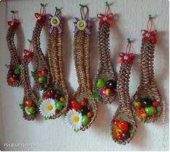 .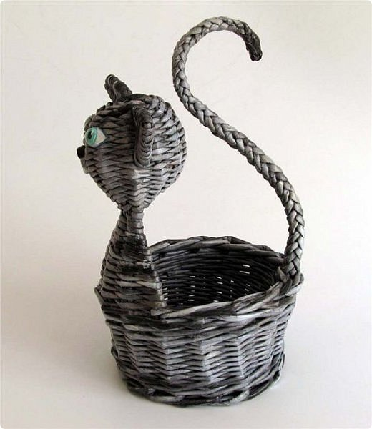

Рис 3. Рис 4.
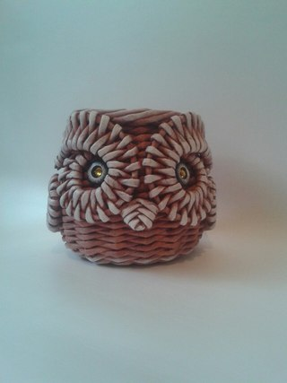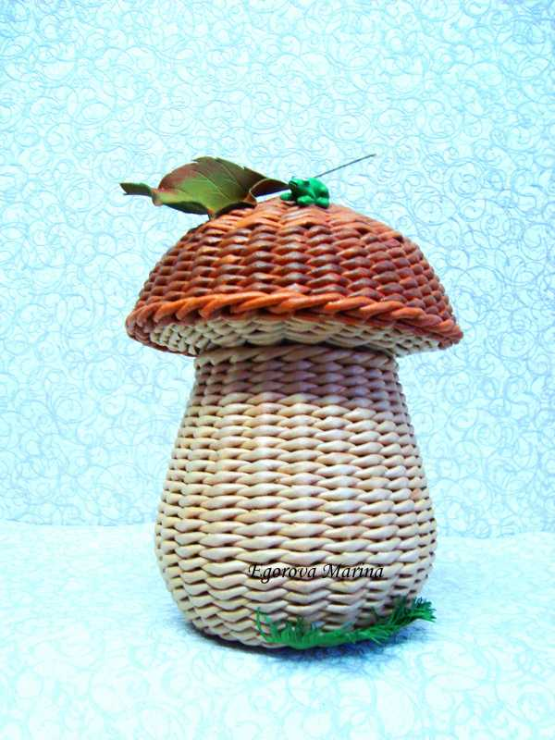

Приложение 2
Технология изготовления корабля из газетных трубочек

Технологическая карта
№ п/п | Последовательность работ | Эскиз | Инструменты, приспособления
1 | Создать эскиз. | 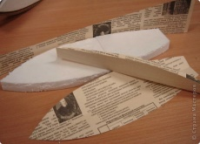 | Компьютер  Бумага, картон, ножницы
2 | Газету разрезать на полоски, из которых будут скручиваться трубочки. | 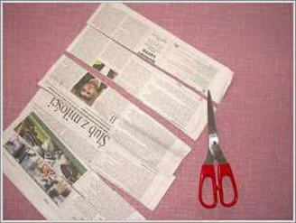 | ножницы, газета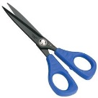
4 | Накрутить газету на спицу под углом 45 градусов. | 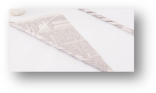  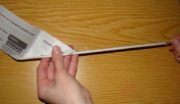 | Спица, клей 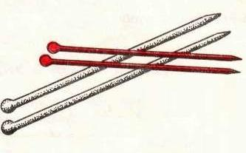
5 | Приклеить трубочки к основе корабля и проплести веревочкой 5 рядов. | 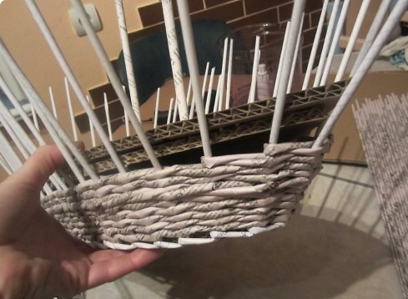 | Клей, кисть  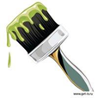
6 | Вырезала 14 кусков 8 на10. Склеила по семь между собой. Это подушки для придания высоты палубе. | 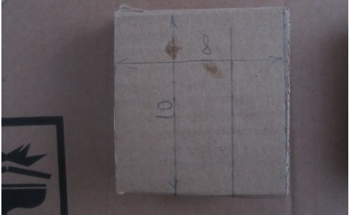 | Клей, кисть 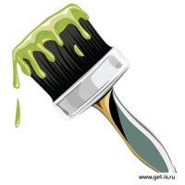
7 | Доплели до уровня палубы, приклеиваем вторую деталь палубы, обклеенную трубочками и берёмся за мачты | 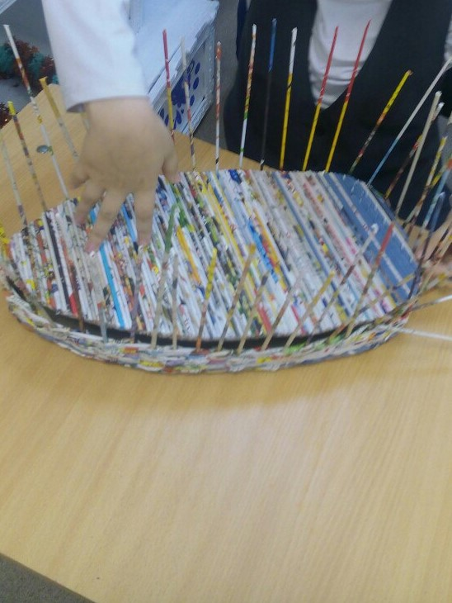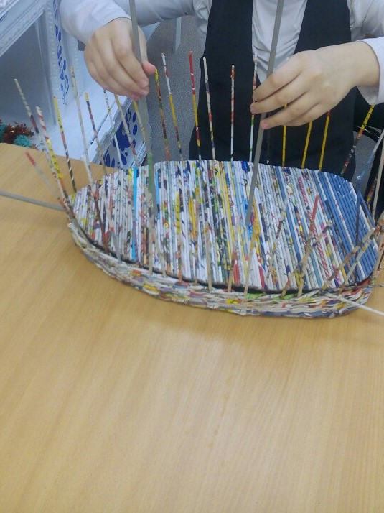 | Клей, кисть, проволока
8 | Оплетаем мачты, пользуясь техникой спирального плетения | 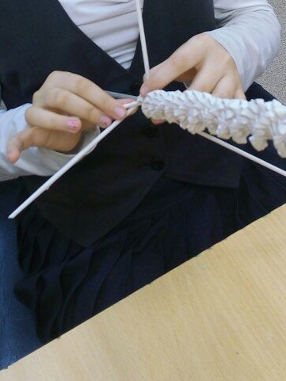 | клей
9 | Проплетаем еще 2 ряда корпуса корабля техникой веревочка | 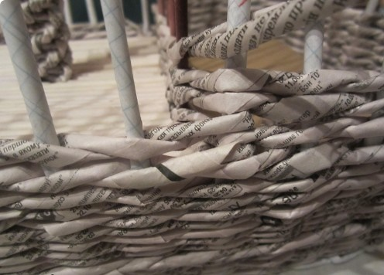
10 | На корме зубочистками в ряд протыкаем картон. Это будет верхняя палуба.  На зубочистки приклеиваем трубочки | 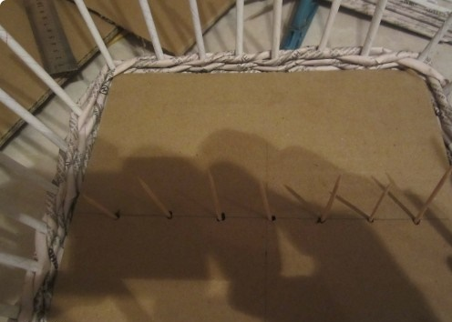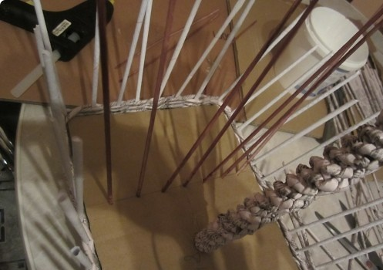 | Зубочистки, клей
11 | Проплетаем 4 ряда веревочкой корму корабля и выполняем загибку по краю | 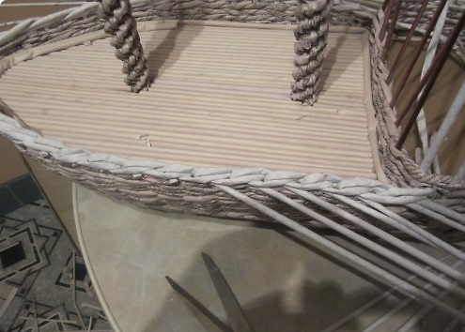 | Клей
12 | Верхняя палуба тоже проклеивается трубочками. На расстоянии 1 см проплетается еще 2 ряда веревочкой и выполняется загибка. Чтобы отверстия были ровными, используем прищепки, укрепив их на стоечках. | 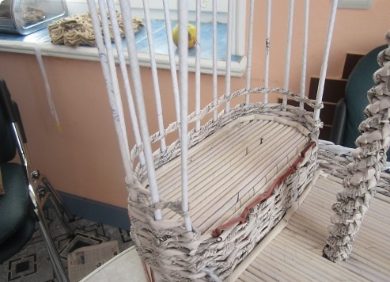 | Клей, кисть  прищепки
13 | Делаем паруса 4 детали. Листик бумаги сложила вдвое и разрезала строго по полоскам. Разложила. Белые трубочки прокатала скалкой и переплела вот так. Для прочности промазала разбавленным водой клеем ПВА. | 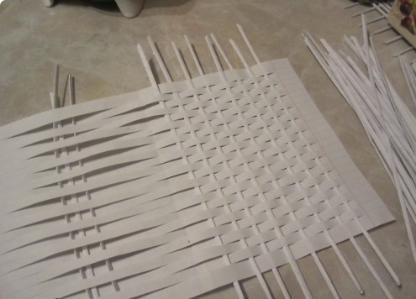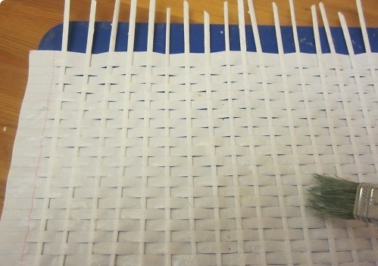 | Ножницы, клей, кисть.  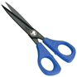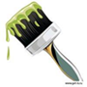
14 | Так же делает треугольный парус. | 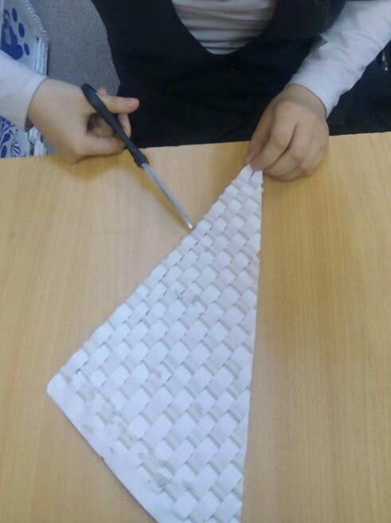 | Ножницы, клей, кисть
15 | Собираем 4 детали вант вот таким образом. | 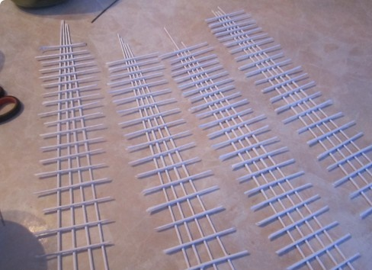 | Клей, ножницы
16 | Красим корпус корабля и паруса отдельно. Соединяем детали корабля между собой используя горячий пистолет. | 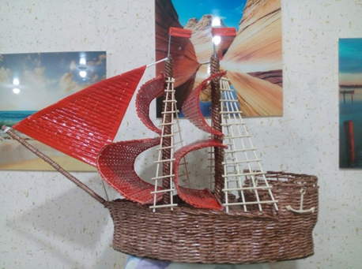 | Краски, лак, кисти, клеевой пистолет.
17 | Приклеиваем элементы декора ( якорь, флаги, штурвал) Вот и готов корабль! | 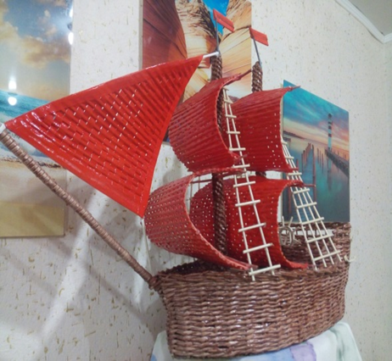 | Клеевой пистолет.

